# Set-UID实验

姓名：吴奥· 学号：57119106

## 实验一：

printenv打印环境变量

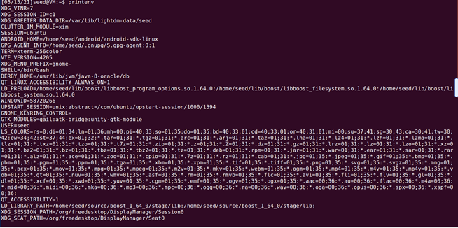

## 实验二：

**实验目的**：探究fork（）创建的子进程环境变量是否和父进程一致

实验操作：

**一.下载并使用vim gcc**

（1） 输入命令：sudo apt-get install vim

sudo apt-get install gcc

安装vim,gcc编译器

(2)打开a.c文件输入c程序代码段，保存退出

#include <unistd.h>  
#include <stdio.h>  
#include <stdlib.h>  
extern char **environ;  
void printenv()//该函数用于输出当前进程的环境变量  
{  
int i = 0;  
while (environ[i] != NULL) {//循环输出环境变量数组中的环境变量值  
printf("%s\n", environ[i]);  
i++;  
}  
}  
void main()  
{  
pid_t childPid;  
switch(childPid = fork()) {//对childPid进行筛选  
case 0: //打印子进程环境变量  
printenv(); ➀  
exit(0);  
default: //打印父进程环境变量  
//printenv(); ➁  
exit(0);  
}  
}

**二.执行并将输出重定向到les1目录下新建的文件child中，观察子进程的环境变量**

输入命令 ./a.out > child实现输出重定向,将结果输出到文件中

**三.将源代码中子进程部分的printenv（）函数注释掉，并将父进程部分中printenv（）函数注释去掉。**

**按二中同样方法将输出重定向到les1目录下新建的文件parent中，利用diff命令比较两者的区别**

**实验结果：**diff命令输出为空，说明父进程和子进程环境变量没有差别



**实验结果说明：子进程可以继承父进程的环境变量**

## 实验三

**实验操作：**

**一.运行以下程序**

#include <stdio.h>  
#include <stdlib.h>  
extern char **environ;  
int main()  
{  
char *argv[2];  
argv[0] = "/usr/bin/env";//程序名参数  
argv[1] = NULL;//命令行参数数组最后一位必须以空指针结尾  
execve("/usr/bin/env", argv, NULL); //第三位传入进程的环境变量为NULL

无输出

**二.将上面程序①部分改成**

execve(\"/usr/bin/env\", argv, environ);

输出环境变量

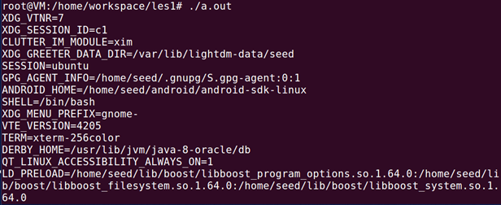

**实验结论：**新程序通过execve函数传递的参数来确定环境变量

## 实验四：

**实验操作:**

运行以下代码段：

#include <stdio.h>  
#include <stdlib.h>  
int main()  
{  
system("/usr/bin/env");  
return 0 ;  
}

实验结果：

**输出以下字符串：(节选)**

LESSOPEN=\| /usr/bin/lesspipe %s**  
**GNOME_KEYRING_PID=**  
**MAIL=/var/mail/root**  
**USER=root**  
**LANGUAGE=en_US**  
**J2SDKDIR=/usr/lib/jvm/java-8-oracle**  
**XDG_SEAT=seat0**  
**SESSION=ubuntu**  
**XDG_SESSION_TYPE=x11**  
**COMPIZ_CONFIG_PROFILE=ubuntu**  
**LD_LIBRARY_PATH=/home/seed/source/boost_1\_64_0/stage/lib:/home/seed/source/boost_1\_64_0/stage/lib:**  
**SHLVL=2**  
**LIBGL_ALWAYS_SOFTWARE=1**  
**J2REDIR=/usr/lib/jvm/java-8-oracle/jre**  
**OLDPWD=/**  
**HOME=/root**

**实验结论：**当shell中使用命令system（“/usr/bin/env”），打开一个新的进程并将父进程的环境变量传递给子进程

## 实验五

实验操作

**Step1：**写入以下代码用于打印该程序对应进程的所有环境变量

#include <stdio.h>  
#include <stdlib.h>  
extern char **environ;//引入环境变量数组  
void main()  
{  
int i = 0;  
while (environ[i] != NULL)//该循环用于打印所有环境变量   
{  
printf("%s\n", environ[i]);  
i++;  
}  
}

**Step 2：**编译程序并将该程序改为set-UID程序

$ sudo chown root a.out #将程序所有者改为root用户  
$ sudo chmod 4755 a.out #将程序set-UID比特位设为1，并将所有者权限改为可读可写可执行

**step3:**分别执行以下三句代码，利用export添加新的shell变量*MYNEWENV*

$ env | grep PATH #显示所有环境变量并过滤值为PATH的  
$ export MY_NEW_ENV=/home/my_new_path #引入新的shell变量并将其指向home目录下新创建的目录my_new_path

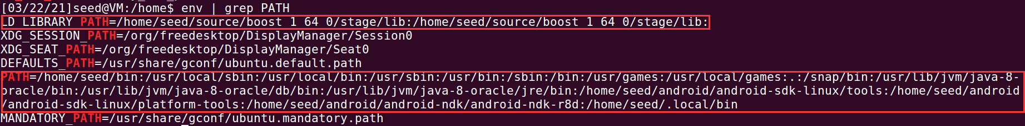



**step4**：运行set-UID程序，打印出子进程的shell变量

$ ./a.out | grep PATH #运行a.out程序显示所有环境变量，并过滤值为PATH的  
$ ./a.out | grep MY_NEW_ENV #运行a.out程序显示所有环境变量，并过滤值为PATH的

MY*NEW*ENV环境变量被打印出来



PATH被打印

*LDLIBRARYPATH*没有被打印出来

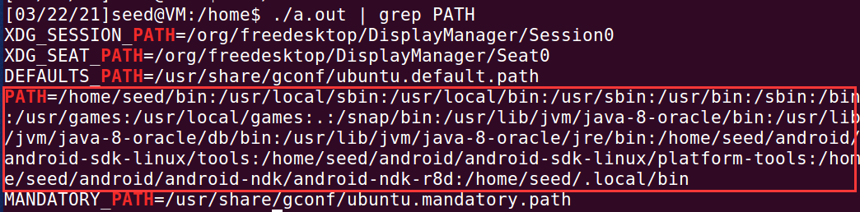

**实验结论：**子进程继承父进程的shell变量，包括父进程中从系统环境变量复制而来的shell变量，以及export声明过的，用户自己添加的shell变量

## 实验六

**实验操作**

**step1：**创建a.c，其代码如下：

#include<stdlib.h>  
int main()  
{  
 system("ls");//系统调用ls  
 return 0;  
}

编译运行并将其可执行文件改为set-UID程序

**step2:**创建与系统命令ls同名的程序ls.c，其代码如下：

#include<stdlib.h>  
int main()  
{  
 system("/bin/bash -p");//打开bash并获取  
 return 0;  
}

编译运行

**step3：**运行以下语句，改变环境变量PATH

$export PATH=.:&PATH #改变环境变量PATH，将代表当前目录的点号.加在PATH变量的最前面

**step4：**运行程序，观察结果

实验结果

观察到如下结果

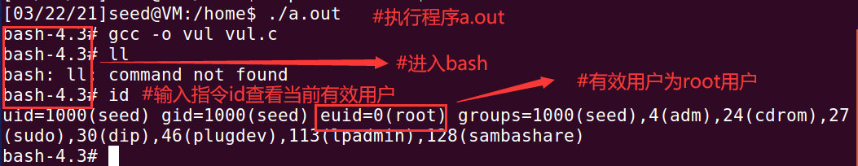

程序在运行代码a.out之后，遇到语句system（“ls”），是根据环境变量优先在当前目录下寻找名为ls的程序，使得程序ls被调用，并获取到有root权限的bash

实验结论

程序执行system（command）命令时，先打开shell，将对应的命令输入该shell运行，shell程序自动根据PATH环境变量寻找command的路径，这个过程可能被攻击者利用于执行其植入的恶意程序

## 实验八

**实验操作**

**step1：**编写catall.c程序如下，改为set-UID程序

#include <string.h>  
#include <stdio.h>  
#include <stdlib.h>  
int main(int argc, char *argv[])  
{  
char *v[3];  
char *command;//指向命令  
if(argc < 2) {  
printf("Please type a file name.\n");  
return 1;  
}//当用户输入错误（只输入一个命令而后面没有跟参数时），提示用户输入一个文件的名字  
v[0] = "/bin/cat"; v[1] = argv[1]; v[2] = NULL;//在用户输入中，v【0】指向需要调用的命令cat的目录字符串，v【1】指向用户输入的参数（文件名）的字符串，v【2】为空标志v数组的结束  
command = malloc(strlen(v[0]) + strlen(v[1]) + 2);  
sprintf(command, "%s %s", v[0], v[1]);//产生对应的command命令  
// Use only one of the followings.  
system(command);//打开shell子进程，执行command对应的命令  
// execve(v[0], v, NULL);  
return 0 ;  
}

**step2：**执行catall文件，并输入设定的参数

$ ./catall "aa;/bin/sh"

得到结果如下：

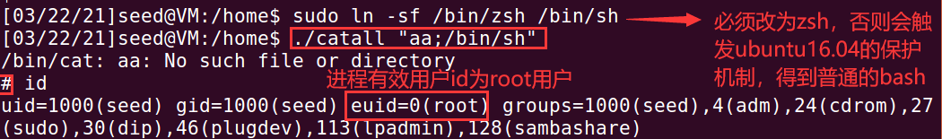

得到带有root权限的bash，攻击成功

**step3：**将代码中system部分注释掉，取消对execve的注释，观察结果

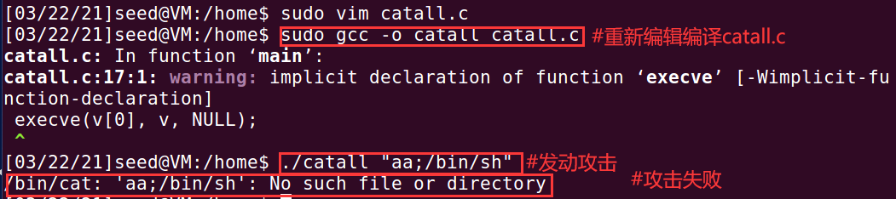

提示找不到该文件或目录，攻击失败

### 实验结论

system（）和execve（）都可以在c程序中执行命令，但是system相当于在set-UID程序中使用了shell，而shell中命令可以用分号隔开，这就导致本来应该作为数据的文件名的后部分被当做指令执行，执行了攻击者想要shell程序执行的操作；而execve直接向操作系统请求执行指定的指令，将整个输入作为一个参数。所以execve（）比system（）要安全。